

[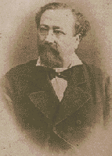](https://upload.wikimedia.org/wikipedia/it/7/77/Francesco_Fiorentino.gif)

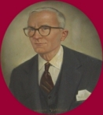

***Ministero dell’Istruzione Università e Ricerca***

### *ISTITUTO COMPRENSIVO “E.Borrello-F.Fiorentino”*

### *E.Borrello Via Matarazzo - 88046 LAMEZIA TERME (CZ)* *F.Fiorentino*

Tel.: 0968/437119 - Fax: 0968/437119 – 437467 - C.F.: 82006310799

e-mail intranet: [czic868008@istruzione.it](mailto:czic868008@istruzione.it) - PEC: [czic868008@pec.istruzione.it](mailto:czic868008@pec.istruzione.it)

(Codice Univoco Ufficio: **UF4OVY** – Nome Ufficio: **Uff_eFatturaPA**)

<https://www.icborrellofiorentino.edu.it/>

**CALENDARIO ATTIVITA’ PROGETTO “SPORT DI CLASSE”.**

**Plessi “Borrello” – “Fiorentino”**

|  |  |  |  |  |  |
| --- | --- | --- | --- | --- | --- |
| **Ora** | **Lunedì** | **Martedì** | **Giovedì** | **Venerdì** | **Sabato** |
| **1^** |  |  |  |  | V B Plesso Fiorentino |
| **2^** |  | IV B Plesso Fiorentino |  | V A Plesso Fiorentino |  |
| **3^** | IV A Plesso Fiorentino |  | V B Plesso Borrello | IV A Borrello |  |
| **4^** |  |  |  | V A Plesso  Borrello |  |
| **5^** |  |  |  |  |  |
| **6^** |  |  | IV B Plesso Borrello |  |  |